
ТЕРРИТОРИАЛЬНАЯ ИЗБИРАТЕЛЬНАЯ КОМИССИЯ
САЛЬСКОГО РАЙОНА РОСТОВСКОЙ ОБЛАСТИ

ПОСТАНОВЛЕНИЕ

20 августа 2021 г. № 23-20
г. Сальск

Об утверждении текста избирательного бюллетеня, числе избирательных бюллетеней, изготавливаемых для голосования на выборах депутатов Собрания депутатов Манычского сельского поселения пятого созыва по Избирательному округу № 1 – многомандатному
В соответствии с пунктом 4 статьи 63 Федерального закона от 12.06.2002 № 67-ФЗ «Об основных гарантиях избирательных прав
и права на участие в референдуме граждан Российской Федерации», частью 11 статьи 56 Областного закона от 12.05.2016 № 525-ЗС «О выборах и референдумах в Ростовской области»

Территориальная избирательная комиссия Сальского района
Ростовской области ПОСТАНОВЛЯЕТ:
1. Утвердить:
1.1. Текст избирательного бюллетеня для голосования на выборах депутатов Собрания депутатов Манычского сельского поселения пятого созыва по Избирательному округу № 1 – многомандатному согласно приложению № 1.
1.2. Текст избирательного бюллетеня для голосования на выборах депутатов Собрания депутатов Манычского сельского поселения пятого созыва по Избирательному округу № 1 – многомандатному с использованием КОИБ-2010 согласно приложению № 2.

1.3. Число избирательных бюллетеней, изготавливаемых для голосования на выборах депутатов Собрания депутатов Манычского сельского поселения пятого созыва по Избирательному округу № 1 – многомандатному согласно приложению № 3.
2. Системному администратору обеспечить формирование в ГАС «Выборы» и передачу на КСА ЦИК России не позднее 14 сентября 2021 года исходных данных для формирования избирательного бюллетеня для голосования на выборах депутатов Собрания депутатов Манычского сельского поселения пятого созыва по Избирательному округу № 1 – многомандатному.
3. Разместить настоящее постановление на странице Территориальной избирательной комиссии Сальского района Ростовской области в информационно-телекоммуникационной сети «Интернет».

Председатель комиссии О.И. Коломийцева

Секретарь комиссии Н.С. Чернявская

Приложение № 2
к постановлению Территориальной избирательной комиссии
Сальского района Ростовской области
от 20 августа 2021 г. № 23-20

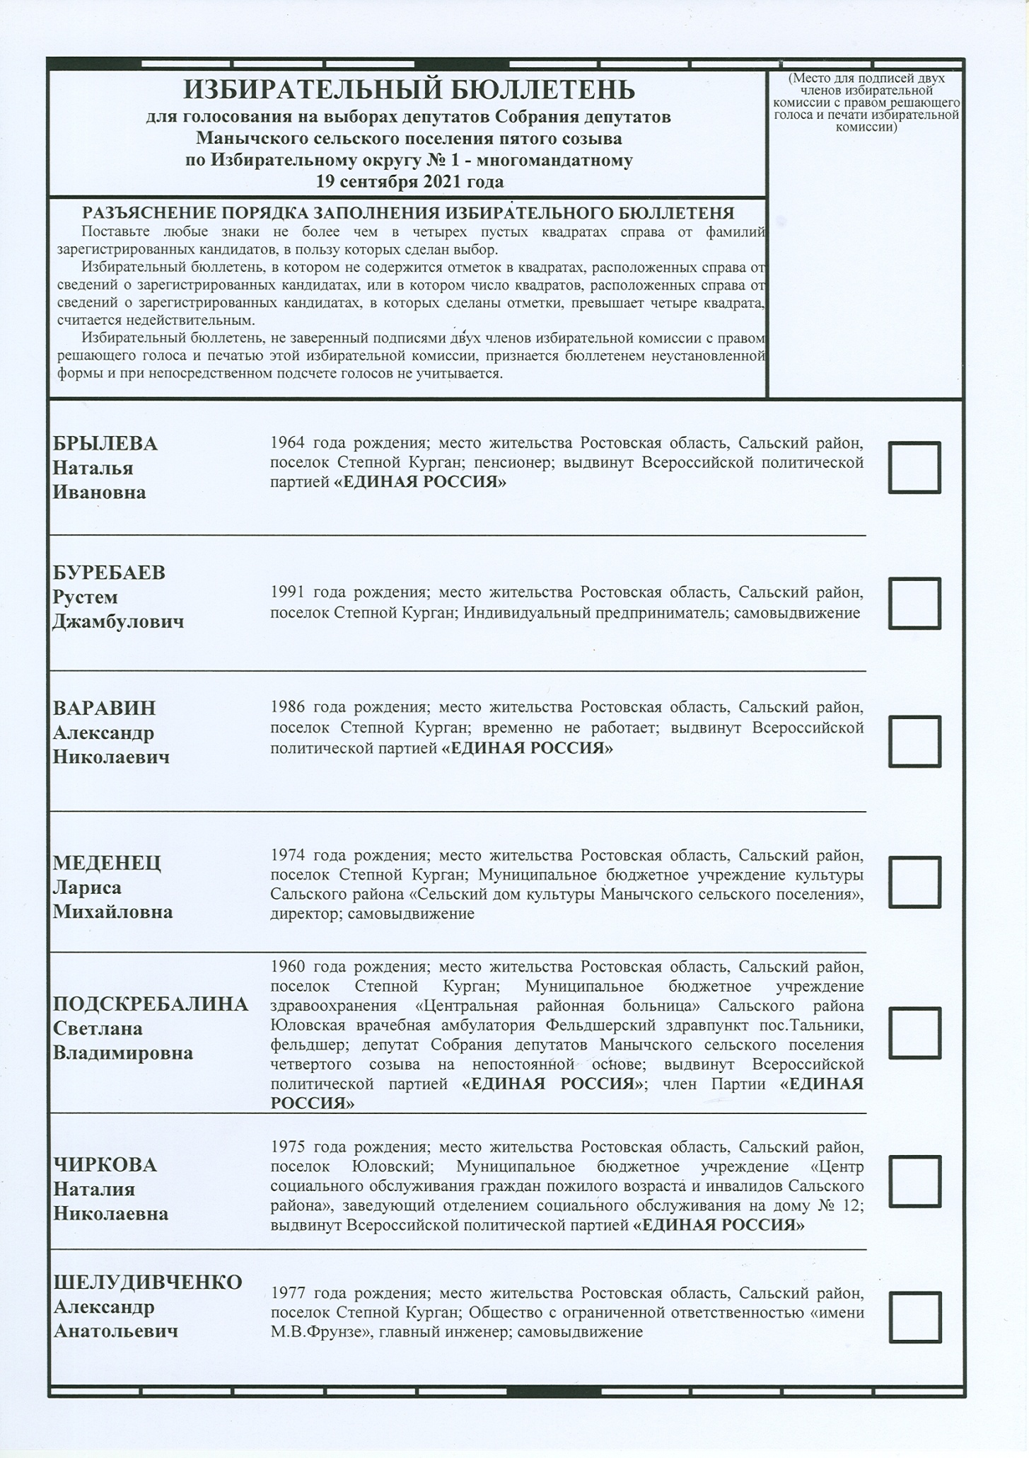

Приложение № 3
к постановлению Территориальной избирательной комиссии
Сальского района Ростовской области
от 20 августа 2021 г. № 23-20

Число избирательных бюллетеней, изготавливаемых для голосования на выборах депутатов Собрания депутатов Манычского сельского поселения пятого созыва по Избирательному округу № 1 – многомандатному

Наименование избирательного округа | Число  избирателей | Общее число  изготавливаемых бюллетеней | в том числе для голосования  с использованием КОИБ
Избирательный округ № 1- многомандатный | 796 | 800 | 800

